DĚTSKÁ NAROZENINOVÁ PÁRTY

Má vaše dítě narozeniny a chcete pro něj uspořádat oslavu? Nevíte, jak spolehlivě upoutat pozornost dětí na 2-3 hodiny po dobu oslavy? Máte obavu o váš domov a nechce se vám uklízet křehké a cenné věci mimo dosah dětských her?
Obraťte se s důvěrou na nás !!!!
Nabízíme prostory Baby Clubu Nemo včetně vybavení pro pořádání vaší oslavy. Navíc můžeme zajistit organizovaný profesionální tematický program pro vaše malé hosty a po domluvě též občerstvení.
TEMATICKÉ PROGRAMY
1. Pohádková párty (cestování pohádkovým lesem)
2. Párty se zvířátky (hra na zvířátka - soutěže)
3. Pirátská párty (výběr pirátů pro další plavbu, hledání pokladu)
4. Dinosauří párty (cesta do pravěku)
5. Olympiáda (zábavné soutěže, udílení medailí)
6. Cukrářská párty (zdobení muffinů)
7. Čarodějnická párty (plnění úkolů čarodějnice Kanimůry)
8. Princeznovská párty (zábavné hry pro holky)
9. Párty s auty (zábavné hry pro kluky)
10. Tvořivá párty (malování na trička)
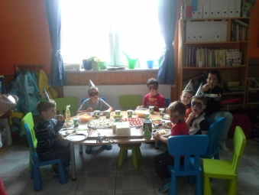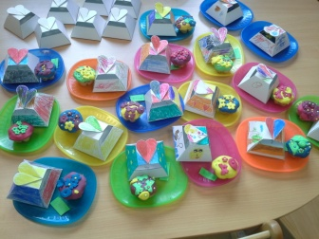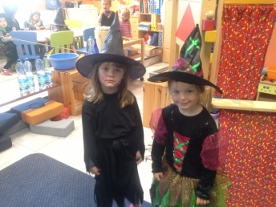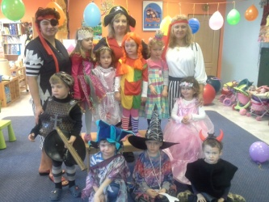
Po dohodě je možné zajistit představení maňáskového divadla nebo "face-painting" (malování na obličej) s použitím kvalitních barev.
Na setkání s vámi se těší
váš Baby Club Nemo

